**О здоровом питании школьников**

***«Правильное питание школьника –***

***залог его здоровья, успеваемости и нормального развития»***

Вопрос о правильном рационе питания детей школьного возраста волнует всех родителей, заботящихся о здоровье своих отпрысков. Карманные деньги, выдаваемые на «мелкие расходы», чаще всего тратятся на вредные вкусности, а значит, нужно не только придирчиво изучать меню в школьной столовой, но и самим составить такой рацион питания, при котором все потребности растущего организма будут удовлетворены в полной мере.

***Следует соблюдать правила здорового питания.***

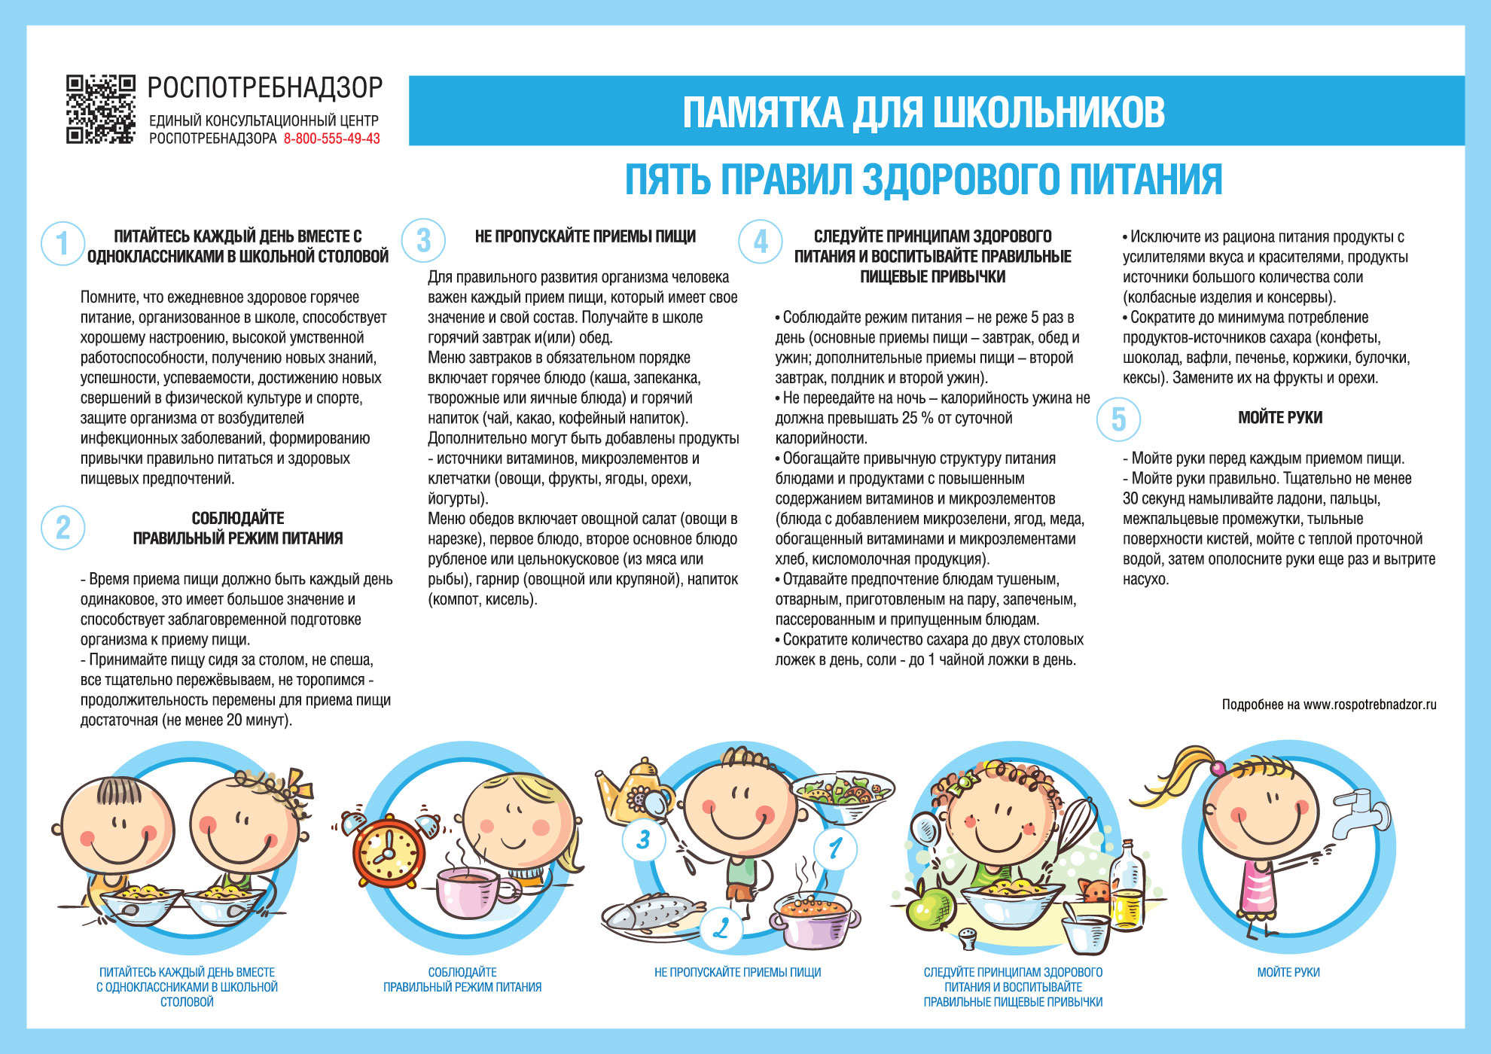

**1. Питайтесь каждый день вместе с одноклассниками в школьной столовой**

Помните, что ежедневное здоровое горячее питание, организованное в школе, способствует хорошему настроению, высокой умственной работоспособности, получению новых знаний, успешности, успеваемости, достижению новых свершений в физической культуре и спорте, защите организма от возбудителей инфекционных заболеваний, формированию привычки правильно питаться и здоровых пищевых предпочтений.

2. **Соблюдайте правильный режим питания**

- Время приема пищи должно быть каждый день одинаковое, это имеет большое значение и способствует заблаговременной подготовке организма к приему пищи.

- Принимайте пищу сидя за столом, не спеша, все тщательно пережевывайте, не спешите - продолжительность перемены для приема пищи достаточная (не менее 20 минут).

3. **Не пропускайте приемы пищи**

Для правильного развития организма человека важен каждый прием пищи, который имеет свое значение и свой состав. Получайте в школе горячий завтрак и(или) обед.

Меню завтраков в обязательном порядке включает горячее блюдо (каша, запеканка, творожные или яичные блюда) и горячий напиток (чай, какао, кофейный напиток). Дополнительно могут быть добавлены продукты - источники витаминов, микроэлементов и клетчатки (овощи, фрукты, ягоды, орехи, йогурты).

Меню обедов включает овощной салат (овощи в нарезке), первое блюдо, второе основное блюдо рубленое или цельнокусковое (из мяса или рыбы), гарнир (овощной или крупяной), напиток (компот, кисель).

4. **Следуйте принципам здорового питания и воспитывайте правильные пищевые привычки**

- Соблюдайте режим питания – не реже 5 раз в день (основные приемы пищи – завтрак, обед и ужин; дополнительные приемы пищи – второй завтрак, полдник и второй ужин).

- Не переедайте на ночь – калорийность ужина не должна превышать 25 % от суточной калорийности.

- Обогащайте привычную структуру питания блюдами и продуктами с повышенным содержанием витаминов и микроэлементов (блюда с добавлением микрозелени, ягод, меда, обогащенный витаминами и микроэлементами хлеб, кисломолочная продукция).

- Отдавайте предпочтение блюдам тушеным, отварным, приготовленым на пару, запеченым, пассерованным и припущенным блюдам.

- Сократите количество сахара до двух столовых ложек в день, соли - до 1 чайной ложки в день. Не досаливайте блюда, уберите солонку со стола.

- Исключите из рациона питания продукты с усилителями вкуса и красителями, продукты источники большого количества соли (колбасные изделия и консервы).

- Сократите до минимума потребление продуктов-источников сахара (конфеты, шоколад, вафли, печенье, коржики, булочки, кексы). Замените их на фрукты и орехи.

**5. Мойте руки**

- Мойте руки перед каждым приемом пищи.

- Мойте руки правильно. Тщательно не менее 30 секунд намыливайте ладони, пальцы, межпальцевые промежутки, тыльные поверхности кистей, мойте с теплой проточной водой, затем ополосните руки еще раз и вытрите насухо.

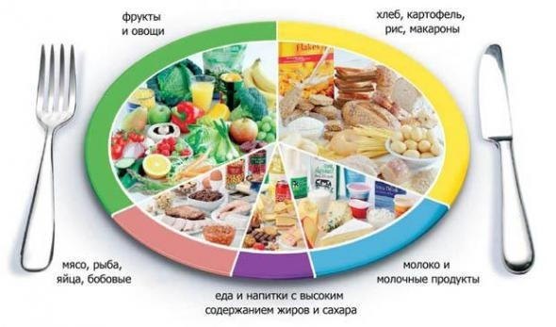***Составляя рацион для школьника,*** необходимо помнить о балансе важных питательных веществ и витаминов, для чего нужны эти вещества и где они находятся.

**Витамин А – обеспечивает нормальное состояние слизистых оболочек и кож**и, улучшает сопротивляемость организма, отвечает за нормальное состояние зрения. Витамин А содержится в рыбе и морепродуктах, печени, абрикосах, моркови.  
**Витамин В1** – улучшает пищеварение, укрепляет нервную систему и память. Этот витамин находится в овощах, рисе, мясе птицы.

**Витамин В2** – укрепляет ногти и волосы и положительно влияет на состояние нервов. Витамин В2 содержится в яйцах, молоке, капусте брокколи.  
**Витамин В6** – отвечает за нормальную работу печени, улучшает кроветворение, благотворно влияет на функции нервной системы. Этот витамин содержится в яичном желтке, пивных дрожжах, бобовых и в цельном зерне.

**Витамин В12** – стимулирует рост, способствует кроветворению, улучшает состояние центральной и периферийной нервной системы. Содержится в мясе, сыре, морепродуктах.  
**Витамин РР** – регулирует уровень холестерина и улучшает кровообращение. Витамин РР содержится в рыбе, мясе, орехах, овощах, в хлебе грубого помола.

**Пантотеновая кислота** – благотворно влияет на функции нервной системы и двигательную функцию кишечника. Содержится в яичном желтке, мясе, фасоли, цветной капусте.

**Фолиевая кислота** – необходима для роста и нормального кроветворения. Это «зелёный» витамин, фолиевой кислоты много в шпинате, зелёном горошке, савойской капусте и т.д.

**Биотин** – отвечает за состояние кожи, ногтей и волос, регулирует уровень сахара в крови. Биотин содержится в яичном желтке, буром рисе, соевых бобах, помидорах.

**Витамин С** – полезен для иммунной системы, соединительной ткани и костей, ускоряет заживление ран. Витамина С много в шиповнике, облепихе, сладком перце, чёрной смородине, лимоне.

**Витамин D** – укрепляет зубы и кости. Витамин D находится в печени, икре, яйцах, молоке.

**Витамин Е** – борется с разрушительным воздействием свободных радикалов, влияет на функции эндокринных и половых желёз, замедляет старение. Содержится в орехах и растительных маслах.

**Витамин К** – отвечает за нормальную свёртываемость крови. Этот витамин находится в шпинате, кабачках, салате и белокочанной капусте.

**Белки – это строительный материал для клеток организма.**Для растущего организма белки особенно важны, поэтому следует осознанно подходить к этому вопросу. По мнению диетологов, детям лучше всего давать рыбу, яйца и молочные продукты – именно их белки наилучшим образом усваиваются. Нельзя забывать о растительных белках – они содержатся в бобовых. Фасоль, бобы, нут, маш, соя (не та, что в колбасе, а настоящие соевые бобы) – всё это разнообразие должно появляться на столе не реже 2-3 раз в неделю. А мясо, так любимое многими – всего лишь пару раз, и то в варёном, тушёном или запечённом виде, и уж никак не в жареном. Отдельно нужно сказать о колбасе, сосисках и сардельках. В детском питании эти «деликатесы» не должны появляться вовсе! Вместе с полезным белком ваш ребёнок получит массу совершенно не полезных ингредиентов вроде красителей, ароматизаторов, идентичных натуральным, консервантов и прочих «радостей».

**Жиры** **являются главным поставщиком энергии в наш организм**, обеспечивают всасывание жирорастворимых витаминов в кишечнике, участвуют во многих процессах жизнедеятельности клеток тела, а жировые запасы в теле необходимы для поддержания и амортизации внутренних органов и для теплоизоляции. Так что без жиров никуда. Даже если ваш ребёнок страдает ожирением, это не повод сажать его на низкожировую диету. Все виды жира по-своему полезны и необходимы. Предпочтение отдается растительным маслам (желательно, нерафинированным) и не забывайте о сливочном масле, только выбирайте качественное, без различных добавок. Достаточное количество жира содержится в сливках, сметане, мягких сырах, свинине, мясе индейки и утки. Но в то же время не надо забывать о норме!

**Углеводы** являются неотъемлемым компонентом клеток и тканей всех живых организмов. Они **служат источником энергии, а также выступают в качестве запасных питательных веществ.** Углеводы бывают быстрыми и медленными. Быстрые (или простые) углеводы быстро усваиваются организмом и так же быстро тратятся. Быстрые углеводы подразделяются на моносахариды (глюкоза, фруктоза, галактоза) и дисахариды (сахароза, лактоза, мальтоза). Простые углеводы содержатся в сладких фруктах, овощах, ягодах, молочных продуктах, пиве. Медленные (или сложные) углеводы (крахмал, гликоген, клетчатка, инсулин, пектиновые вещества) медленно высвобождают сахар в кровь, чем поддерживают постоянный уровень энергии и помогают дольше сохранять чувство насыщения. Медленные углеводы содержатся в картофеле, зерновых и бобовых культурах, дрожжах, морепродуктах, фруктах. Несмотря на то, что неумеренное потребление быстрых углеводов может привести к ожирению и диабету, совсем отказываться от них нельзя. Только вместо сладких булочек и конфет покупайте детям фрукты, ягоды, мёд и сухофрукты, это намного полезнее.

**РЕЖИМ ПИТАНИЯ ШКОЛЬНИКА**

**Обязательно нужно учитывать потребность ребёнка в калориях.** Детям 7-11 лет необходимо получать примерно 2300 ккал в день, 11-14 лет – 2500 ккал, 14-18 лет – до 3000 ккал. Если ваш ребёнок посещает спортивные секции, нужно увеличить калорийность пищи примерно на 300 ккал, точно так же следует увеличить калорийность, если ребёнок учится в специализированной школе с углублённым изучением того или иного предмета.

Режим питания школьника зависит от времени обучения. Для детей, занимающихся **в первую смену,** оптимальным будет такой режим:  
1 завтрак – 7-00 – 7-30  
2 завтрак – 10-30 – 11-00  
Обед – 14-00 – 15-00  
Ужин – 19-00 – 20-00

Для детей, обучающихся **во вторую смену:**

Завтрак – 8-00  
Обед – 12-30  
Полдник – 15-00  
Ужин – 20-00 – 20-30

Промежутки между приёмами пищи не должны превышать 4-5 часов, так как в таком случае обеспечивается лучшее переваривание и усвоение пищи.

В школьном буфете требованиями СанПиН 2.5.2409-08 строго запрещена продажа выпечки с кремом, карамели, чипсов, попкорна, жевательной резинки, консервов, сырокопчёных мясных изделий, колбасы, грибов и блюд из них, паштетов и блинчиков с творогом и мясным фаршем, соусов, блюд, приготовленных во фритюре, молочных продуктов и мороженого на основе растительных жиров, ядер косточек абрикоса и арахиса, субпродуктов (кроме печени, сердца и языка) и сладких газированных напитков. Если в школе присутствуют нарушения этих правил, вам следует обратиться в Роспотребнадзор

Взято из материалов РОСПОТРЕБНАДЗОР

ИНТЕРНЕТ